**Мастер класс «Волшебная птица»**

**Цель:** изготовить дидактическую игру для развития мелкой моторики из бросового материала.

**Задачи:**

* развитие творчества;
* учить делать пособия из бросового материала;
* вызвать интерес к изучению необходимости развития мелкой моторики;
* дать представление о многообразии в использовании пластиковых бутылок.

**Материал:** пластиковая бутылка, липкая лента, ножницы, цветные трубочки.

**Ход работы**

- Развитие мелкой моторики у детей – это длительный беспрерывный процесс, в ходе которого ребенок познает мир, начинает с ним общаться, набирается ловкости и даже начинает говорить.

Мелкая моторика это скоординированная работа мышечной, костной и нервной систем организма. Ее хорошее развитие зависит также и от органов чувств, в частности зрительной системы, которая необходима для повторения ребенком точных мелких движений пальцами рук и ног. Мелкая моторика включает в себя разнообразные движения, начиная с примитивных жестов (например, захват предметов) до мельчайших движений, на основе которых, кстати, формируется почерк ребенка. Наукой доказано существование связи между развитием мелкой моторики и речи у детей. Поэтому специалисты рекомендуют развивать мелкую моторику с самого раннего возраста, включая первые дни жизни, и делать это на протяжении всей вашей жизни.

- Я предлагаю простое и интересное пособие для развития мелкой моторики из бросового материала.

**Изготовление дидактической игры.**

1. Нам понадобиться пластиковая бутылка, ножницы, цветные трубочки и липкая лента.

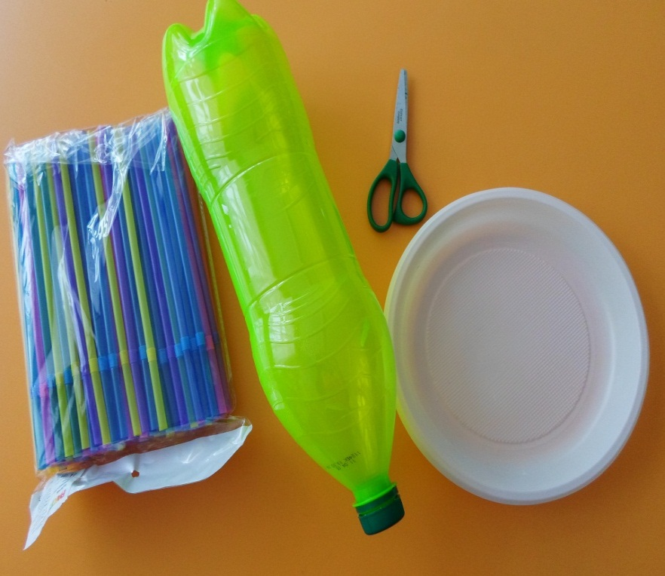

1. Разрезаем бутылку примерно пополам.

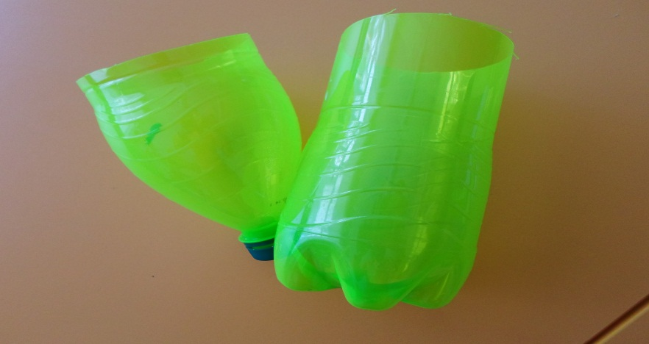

1. Разрезаем трубочки на кусочки примерно 2 см.

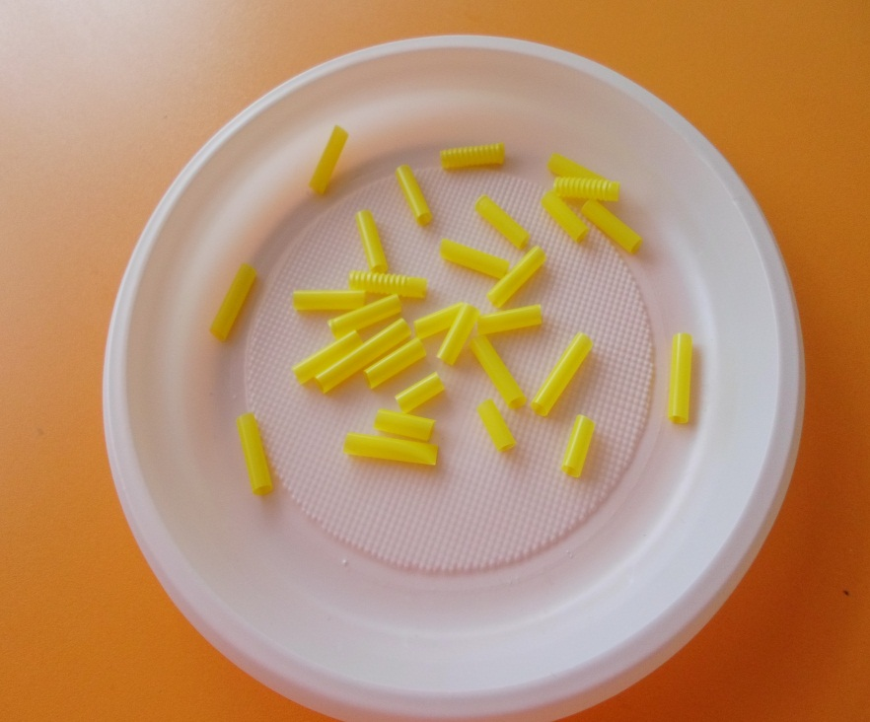

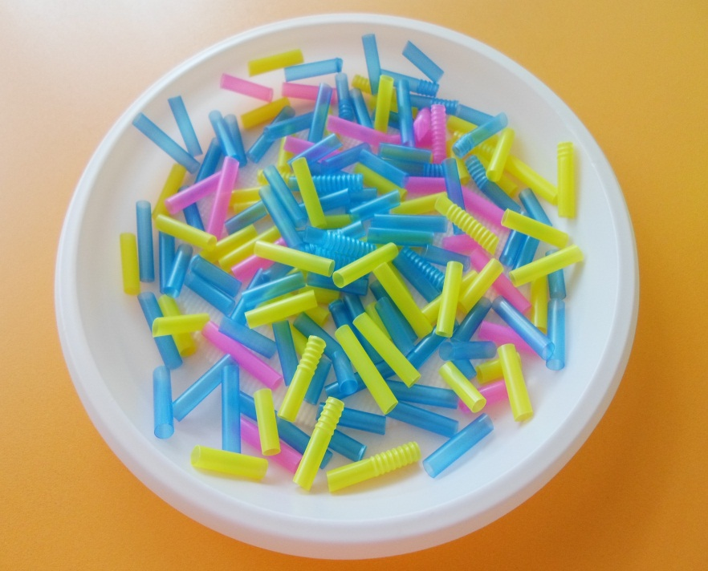

1. Вырезаем голову птицы и разрезаем полосочки для хвоста.

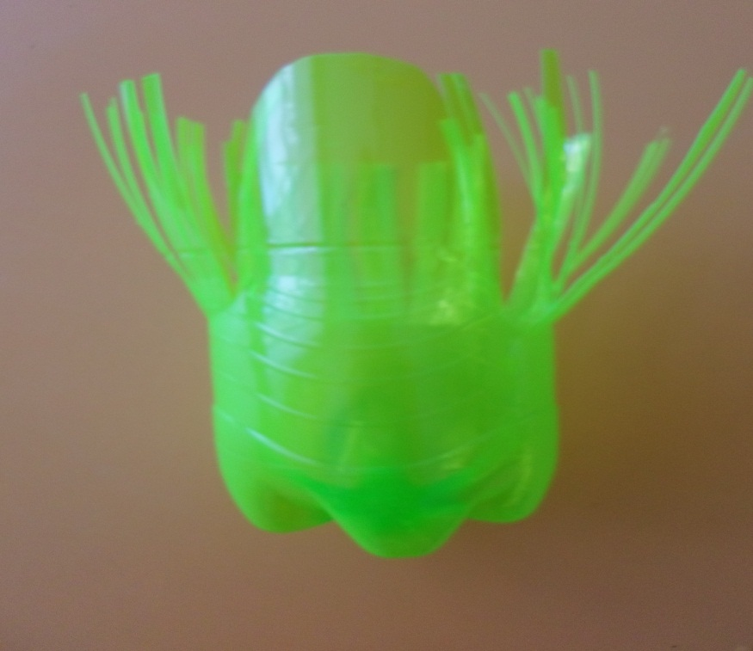

1. Украшаем элементами из липкой ленты, помещаем разрезанные трубочки в серединку.

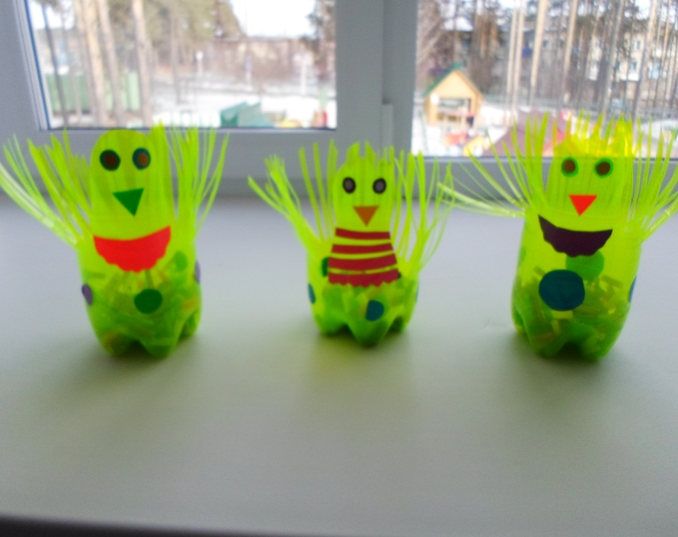

1. Получаются вот такие весёлые птички. Насаживаем трубочки на полоски хвоста. Эту игру можно использовать для развития мелкой моторики, закрепления цветов, счёта. Такая функциональная игра.